Pervikumäng
1. eelvoor. 28. veebruar 2012. Endla sammassaal.

„Kõige kasulikum on mu meelest teadmine, et parim, mida inimene teha saab, on õppimine. Olgu aeg milline tahes.“ (Aino Pervik)

- Paula saadeti üksinda poodi tooma saia ja kohvikoort.

Miks läks Paula poes paanikasse? (2 p.)

Vastus: poes olid toiduainete väljapanekud ümber pandud ja Paula ei leidnud enam saiariiulit

- Näete pildil ühte Eesti lasteteatrit, mille aadressiks on Lai t. 1

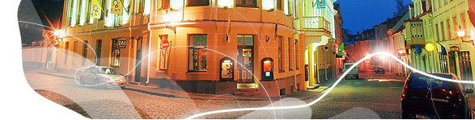

Mis on selle teatri täielik nimi? (2 p.)

Vastus: Eesti Nuku- ja Noorsooteater

- Järgnevad tegelased tegutsevad Aino Perviku lasteraamatus „Sookoll ja sisalik“

Pane kokku tegelane ja tema nimi! (2 p.)

KONN Atarr

RABAKUKK Kuruu

RÄSTIK Küi

SOOKURG Rana

Vastus: konn Rana, rabakukk Atarr, rästik Küi, sookurg Kuruu
- Kuulete katkendit ühest Aino Perviku lapsepõlve lemmikraamatust. Raamatu autoriks on Irma Truupõld

Mis on selle raamatu pealkiri?

Vastus: „Rohelise päikese maa“

- Tirilinna lapsed lähevad ühel päeval piknikule Ristineemele. Seal leiavad nad ühe suure kivi alt rahapaja, mis on täis vanaaegseid hõbemünte.

Sellise asja kohta öeldakse, et see on aardeleid. Lapsed arvasid, et leitud rahapada on nende oma. Aga „Tirilinna Teataja“ reporter, ütles neile, et nii see pole. Et on olemas sihuke seadus, mis ütleb, et aardeleid ........

Mida ütleb muinsuskaitse seadus aardeleiu kohta?
Kellele kuulub see leid? Mis antakse leidja(te)le? (2 p.)

Vastus: aardeleid kuulub riigile, leidja(d) saab poole aarde väärtusest

- Aino Pervikul tekkis mõte kirjutada Kunksmoorist raamat, kui leidis sõna „kunksmoor“ Andrus Saareste seletavast sõnaraamatust.

Mida tähendab sõna „kunksmoor“? (2 p.)

Vastus: kunksmoor = nõid , ravitseja

- Järgmised pildid pärinevad ühest Endla lastelavastusest, mis on praegu mängukavas.

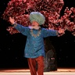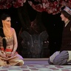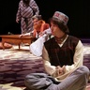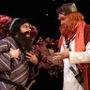

Nimetage see lastelavastus! (2 p.)

Vastus: „Aladdini imelamp“

- Mis aastal ilmus Aino Perviku esimene raamat? (2 p.)
Mis on selle raamatu pealkiri? (2 p.)

Vastus: 1961, „Kersti sõber Miina“
- Aino Pervik on ühes intervjuus rääkinud nii: “Mu ema kasvas mere ääres, mu vanaisa oli kipper. Ma ei mäleta seda, millal ma esimest korda merd nägin, sest ma nägin seda nii vara, et mälestust ei jäänud. Ma lihtsalt armastan merd. See on ilmselt rannarahva – ja ma olen ema poolt rannarahvast – niisugune üldine armastus.”
Selles jutus oli sõna “kipper”.
Mida tähendab kipper? Milline Aino Perviku raamatutegelane on kipper? (3p.)
Vastus: väikese merelaeva kapten, kapten Trumm, Taaniel Tina
- Kuulete ühe Eesti luuletaja luuletust. Tegemist on Aino Perviku ühe lemmikkirjanikuga.
hunt va kriimsilm hallivatimees
ikka nii on öeldud valmis laulusalmis
hunt kes praegu siin on teie ees
nüüd ja igavesti mängudeks on valmis
hundiraudu kauem kanda ma ei taha
ega pähe saada hundinuiadega
mina hundirattaid visata võin maha
ja võin kukepoksi teha sigadega
kallid põrsakesed võtke mindki mängu
seda iialgi te siis ei kahetse
halvad hundid jah tõepoolest metsa mingu
mina jäägu sest et ma ei sigatse
oh ma solvasin nüüd täitsa kogemata
oma sõbrakesi aravõitu sigu
kuid ma ütlen kõige paremalgi hundil
vahel ette tuleb lohakusevigu
Selle laulu sõnad on kirjutatud Mati Undi lastenäidendile, mis on praegu Endla mängukavas.
Kes on luuletuse autor? (2 p.) Nimetage see näidend! (2 p.)
Vastus: Juhan Viiding, „Kolm põrsakest ja hea hunt“

- 2008.a. ilmunud parimaks lasteraamatuks nimetati Piret Raua „Printsess Luluu ja härra Kere“. Tollel aastal kandideeris parima raamatu nimele ka üks Aino Perviku raamat, millele tütar Piret joonistas illustratsioonid. Raamat räägib ühest tähtsast ametimehest.

Mis on selle Aino Perviku raamatu pealkiri? (2 p.)

Vastus: „Presidendilood“

- Kunksmoor sai raamatus ühel päeval puuslaki. Köha oli küll väga huvitav, kuid lõpuks keetis ta endale ikkagi rohuteed.

„Moor pani tee sisse soomündi pealseid ja konnamündi kasvusid, ........................... juurt ja ....................................vart, angerpüssi õisi ja veel näputäie tiimeoni puhkemata pungi. Sellest sai kange ja kibe jook, mis võttis silmast vee välja ja pühkis köha kui käega ära.“

Kirjutage punktiiride asemele õiged sõnad! (4 p.)

Vastus: pimpernell(i), mõõgavill(a)

- Aino Perviku raamatu „Arabella, mereröövli tütar“ on filmiks teinud režissöör Peeter Simm. Nii raamatus kui ka filmis on üheks oluliseks tegelaseks rändaja, kuid raamatus ja filmis on tal erinevad nimed.

Mis on rändaja nimi raamatus ja mis on tema nimi filmis? (2 p.)

Vastus: Hassan, Aadu

- Naljakal moel on Endlas ja Vanemuises hetkel mängukavas lastelavastused, mis mõlemad räägivad putukate elust.

Nimetage need lastelavastused! (kumbki 2 p.)

Vastus: „Põrrr...!!!“, „Morten Viks lollide laeval“

- Kes on piltidel? (5 p.)

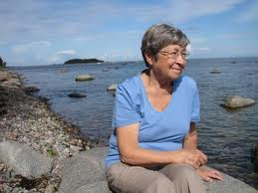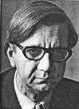

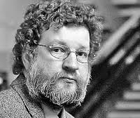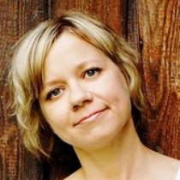

Vastus: Aino Pervik (Raud), Eno Raud, Rein Raud, Mihkel Raud, Piret Raud

